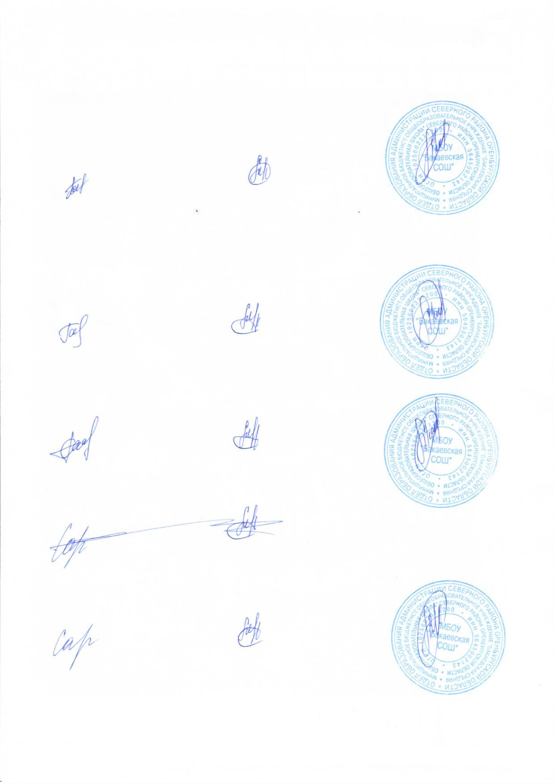
УТВЕРЖДАЮ
Директор МБОУ «Бакаевская СОШ»
_______________/Р.Р. Мурзаханов/

План учебно-воспитательных, внеурочных и социокультурных мероприятий на базе центра образования естественно-научной и технологической направленности «Точка роста» на базе МБОУ «Бакаевская СОШ»
№ п/п | Наименование мероприятия | Краткое содержание мероприятия | Категория участников мероприятия | Сроки выполнения мероприятия | Ответственные за реализацию мероприятия
Методическое сопровождение
1. | Обновление содержания преподавания основных общеобразовательных программ по предметам «Физика», «Химия», «Биология». | Обновление содержания и утверждение основных общеобразовательных программ | Учителя-предметники | Август-сентябрь | Учителя предметники
2. | Разработка общеобразовательных общеразвивающих программ дополнительного образования технической направленности. | Проведение занятий на обновленном учебном оборудовании | Педагоги Центра | Август-сентябрь | Педагоги Центра:
3. | Реализация программам внеурочной деятельности:  1. Рабочая программа внеурочных занятий в 9 классе  2. Рабочая программа внеурочных занятий в 10-11 классе | Курсы внеурочной деятельности | Педагоги Центра | В течение года | Педагоги Центра:
4. | Круглый стол «Анализ работы» | Подведение итогов работы за год. | Руководитель Центра, педагоги центра | Май | Педагоги центра
5. | Отчет - презентация о работе Центра | Подведение итогов работы центра за год | Руководитель центра, педагоги центра | Июнь | Руководитель центра.
Учебно-воспитательные мероприятия
6. | Подготовка к участию обучающихся Центра к мероприятиям муниципального, областного и всероссийского уровня |  | Учащиеся | В течение года | Руководитель центра
7. | Организация и проведение школьной научно-практической конференции «Вокруг тебя мир» для учащихся с 1 по 11 класс | Участие в конкурсах и конференциях различного уровня | Учащиеся | В течение года | Руководитель центра
8. | Единый урок безопасности в сети Интернет | Участие в конкурсах и конференциях различного уровня | Учащиеся | сентябрь | учитель информатики
10. | Всероссийский образовательный проект в сфере цифровой экономики «Урок цифры» | Участие в Уроке цифре | Учащиеся | декабрь  апрель | учитель информатики
11. | День лаборатории. Открытый практикум по химии и физике | Проведение мероприятий в рамках предметных недель | Учащиеся | Апрель | учитель химии  учитель физики
12. | День науки в Точке  роста | Демонстрация  обучающимся навыков работы с современным оборудованием | 7 - 9 классы | Фефраль 2022г. | Педагоги-предметники
Внеурочные мероприятия
13. | Официальное открытие центра | Официальное открытие центра | Учащиеся, педагоги, родители | Сентябрь | Педагоги центра
14. | Экскурсия по обучающим площадкам центра | Знакомство с Центром «Точка роста» | Учащиеся, педагоги, | Ноябрь-декабрь | Руководитель центра
15. | Организация и проведение соревнований, конкурсов в Центре школьного и муниципального уровней | Проведение мероприятий | Учащиеся | В течение года | Педагоги центра
16 | Неделя центра «Точка роста» | Проведение недели | Учащиеся, педагоги | Сентябрь | Педагоги центра
17 | Практикум «Использование  цифрового микроскопа на уроках биологии» | Практикум | Учащиеся | Ноябрь | Педагоги центра
Социокультурные мероприятия
18. | Родительские  собрания | Знакомство с  Центром «Точка роста» | родители | сентябрь | Администрация школы
19. | Презентация Центра для  образовательных организаций | Знакомство с  Центром «Точка роста» | Педагоги школы | октябрь | Администрация школы
20. | Участие в системе  открытых онлайн -  уроков «Проектория» | Профессиональное  самоопределение  выпускников | 9-11 классы | в течение  года | классные руководители

